Конкурсная работа «Методическая разработка викторины»
Номинация №7 «Новогодние приключения в стране литературных героев.

Викторина по сказке В. Г. Сутеева «Ёлка» для детей 5–6 лет с ОВЗ
Цель: закрепить понимание содержания сказки, развить речевую активность и коммуникативные навыки в доступной игровой форме.
Задачи:
- актуализировать знания о сюжете и героях сказки;
- стимулировать устную речь, умение отвечать на вопросы;
- развивать внимание, память, зрительное восприятие;
- формировать позитивный эмоциональный настрой через совместную деятельность.
Форма проведения: групповая (4–6 детей), с опорой на наглядность.
Время: 15–20 минут
Материалы:
- крупные цветные иллюстрации к ключевым эпизодам сказки (5–7 шт.);
- фигурки героев (Снеговик, Бобик, Дед Мороз, заяц, лиса, медведь);
- карточка с изображением письма;
- ёлочная игрушка (реальная или картинка);
- жетоны-«снежинки» для поощрения (по 3–5 на ребёнка).
Правила:
- вопросы задаются поочерёдно;
- за каждый ответ — жетон-«снежинка»;
- если ребёнок затрудняется, можно помочь наводящими вопросами, показом иллюстрации.

Вопросы и задания.
1.Найди и назови всех, кто спрятался на картинке.
Кто из них не является героем сказки «Ёлка»?
(Снеговик, Бобик, Дед Мороз, лиса – персонажи сказки.
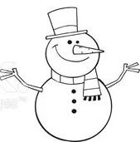
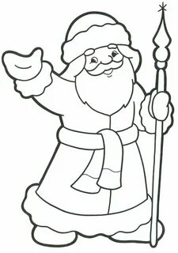
Ёжик, Баба Яга – не являются героями сказки ).

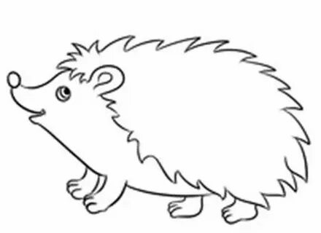


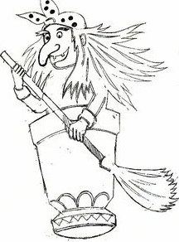

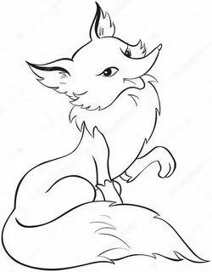

2. Что просили дети в письме Деду Морозу?
Посмотри на картинки. Выбери из 3 картинок (ёлку, подарки, сани).
 |  | 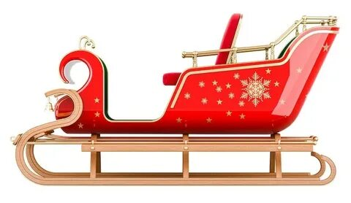

3.Угадай героя по описанию
Главный герой, который должен доставить письмо Деду Морозу (Снеговик).
Щенок, который сопровождает Снеговика и помогает ему в пути (Бобик).
Злодейка, которая крадёт письмо и пытается убежать от Волка (Лиса).
Преследует Лису, чтобы отобрать у неё письмо (Волк).
Любопытная птица, которая находит письмо и возвращает его Снеговику (Сорока).
Добрые животные, которые помогают восстановить Снеговика (Зайцы и белки).
Зверь, который просыпается и сопровождает Снеговика к Деду Морозу (Медведь).
Главное действующее лицо, которое даёт ёлку ребятам через Снеговика (Дед Мороз).
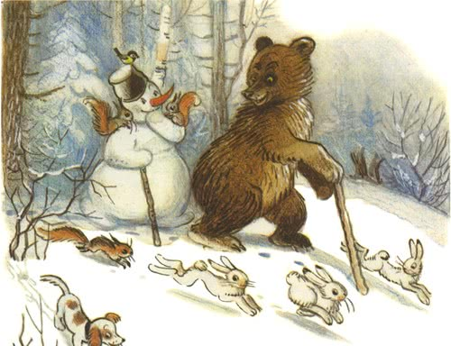 | 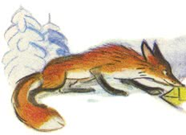 | 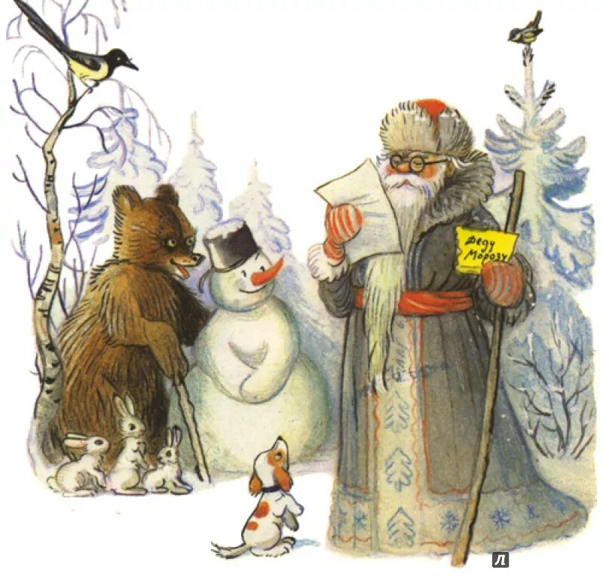 | 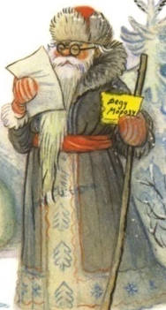
 | 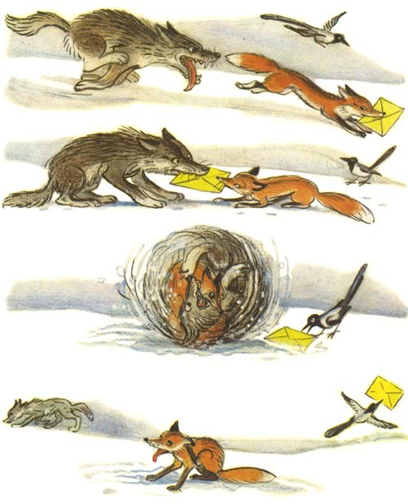 | 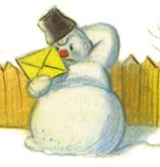 | 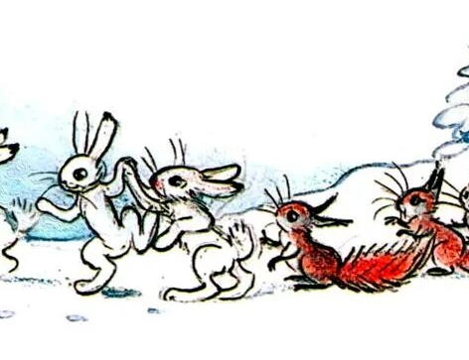

4. Соедини линией героя и действие.
Подбери правильный ответ к вопросу. Ответь на вопрос предложением со словом «чтобы»
  - Зачем дети написали письмо Деду Морозу? (чтобы Дед Мороз прислал им ёлку)
  - Зачем дети отправили Снеговика к Деду Морозу? (чтобы Снеговик отнёс письмо Деду Морозу)
  - Зачем Бобик пошёл со Снеговиком (чтобы помочь Снеговику найти дорогу к Деду Морозу)
  - Зачем звери разбудили Медведя в берлоге? (чтобы он отвёл Снеговика к Деду Морозу)
  - Зачем Дед Мороз дал Снеговику ёлку и свои волшебные сани (чтобы он успел вернуться домой к Новому году)
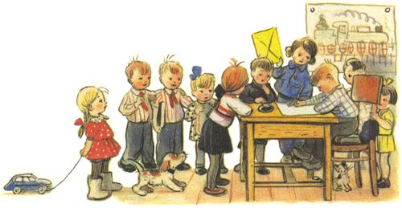 | 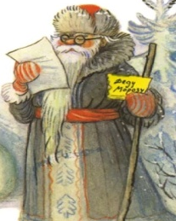
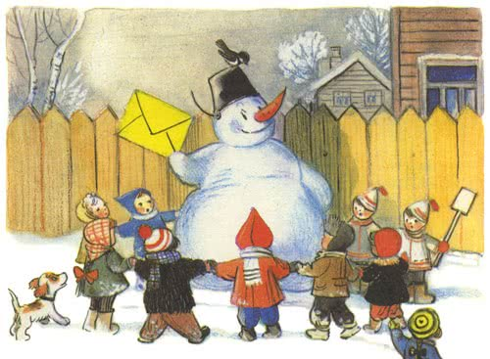 | 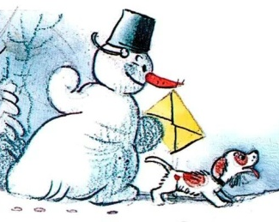
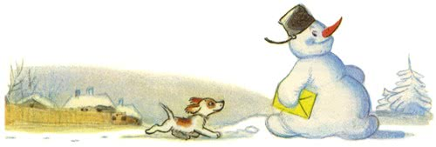 | 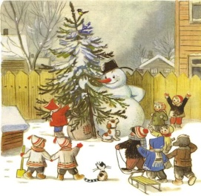
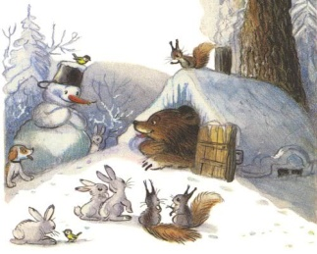 | 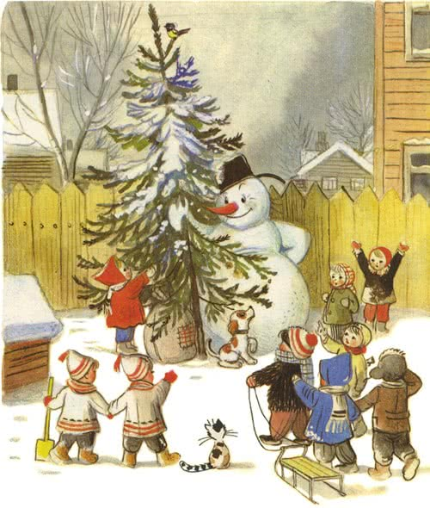
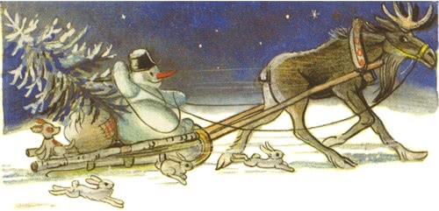

5.Кто нашёл письмо?
Проследи глазами линии от Лисы, Волка , Сороки и определи, кто из них принёс письмо Деду Морозу.

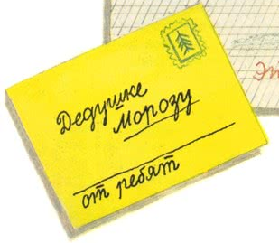

6. Слушай и показывай сказку двумя руками одновременно.

Ребята пишут письмо Деду Морозу с просьбой прислать им ёлку. Они лепят Снеговика-почтовика и вручают ему письмо.
Снеговик и Бобик отправляются в лес. По дороге Бобик встречает зайца и бежит за ним, а Снеговик от сильного ветра рассыпается
Лиса крадёт письмо.
Зайцы и белки помогают собрать Снеговика и отводят его к Медведю.
Сорока забирает письмо у Волка и Лисы, пока те дрались.
Дед Мороз даёт Снеговику ёлку и свои волшебные сани, чтобы он успел вернуться.
Утром ребята видят Снеговика с ёлкой вместо письма.
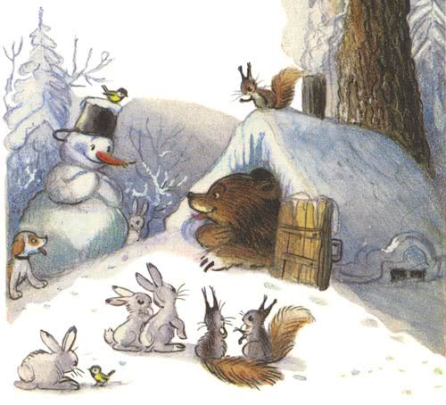

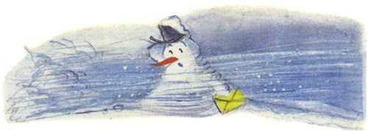
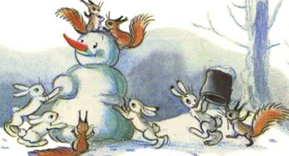
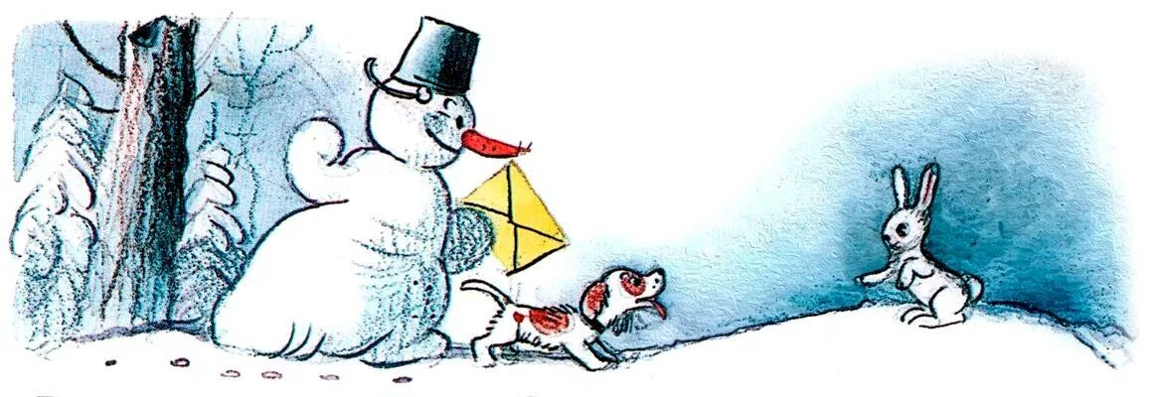
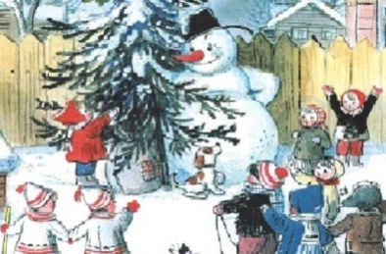

7. Дорисуй и раскрась ёлку, которую Дед Мороз отправил детям.
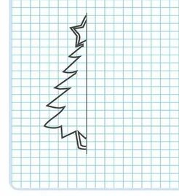

8.Расставь оставшиеся картинки по порядку, расскажи сказку.

1  1 | 2  2 | 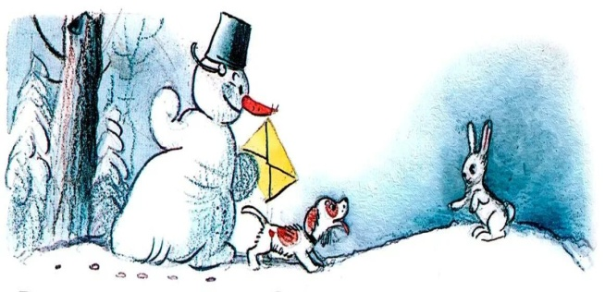  3  3 | 4  4 | 5  5
6  6 | 7  7 | 8  8 | 9 | 10

